МИНИСТЕРСТВО НАУКИ И ВЫСШЕГО ОБРАЗОВАНИЯ
РОССИЙСКОЙ ФЕДЕРАЦИИ
федеральное государственное бюджетное образовательное учреждение
высшего образования
«Российский государственный университет им. А.Н. Косыгина
(Технологии. Дизайн. Искусство)»

Кафедра автоматизированных систем обработки информации и управления

Отчет по лабораторной работе №5
по дисциплине «Цифровое моделирование процессов и систем»

Тема: «Задача о Броуновском движении»

Выполнила: Ольховский Н.С., гр. ИТА-123
Проверила: Самойлова Т.А.

Москва 2025
Программный код моделей.

clear; clc;

N = 500;
numPlots = 6;
lineStyles = {'-','--','-.',':','-','--'};
lineColors = lines(numPlots);

figure(1); hold on;
title('Экспоненциальное распределение µ = 1');
xlabel('X'); ylabel('Y');
axis equal;

for k = 1:numPlots
U = [0 0];
MasU = U;
SumA = 0;

for j = 1:N
l = exprnd(1);
dA = unifrnd(-pi, pi);
SumA = SumA + dA;

x = l * cos(SumA);
y = l * sin(SumA);
U = U + [x y];
MasU = [MasU; U];
end
plot(MasU(:,1), MasU(:,2), ...
'LineStyle', lineStyles{k}, ...
'Color', lineColors(k,:), ...
'LineWidth', 1.3, ...
'DisplayName', ['Траектория ', num2str(k)]);
end
legend show;

figure(2); hold on;
title('Нормальное распределение
µ = 2, sigma = 0.2');
xlabel('X'); ylabel('Y');
axis equal;

for k = 1:numPlots
U = [0 0];
MasU = U;
SumA = 0;

for j = 1:N
l = abs(normrnd(2, 0.2));
dA = unifrnd(-pi, pi);
SumA = SumA + dA;

x = l * cos(SumA);
y = l * sin(SumA);

U = U + [x y];
MasU = [MasU; U];
end

plot(MasU(:,1), MasU(:,2), ...
'LineStyle', lineStyles{k}, ...
'Color', lineColors(k,:), ...
'LineWidth', 1.3, ...
'DisplayName', ['Траектория ', num2str(k)]);
end

legend show;

График с шестью запусками модели Броуновского движения по экспоненциальному распределению находится на рисунке 1, по нормальному распределению – на рисунках 2 и 3.

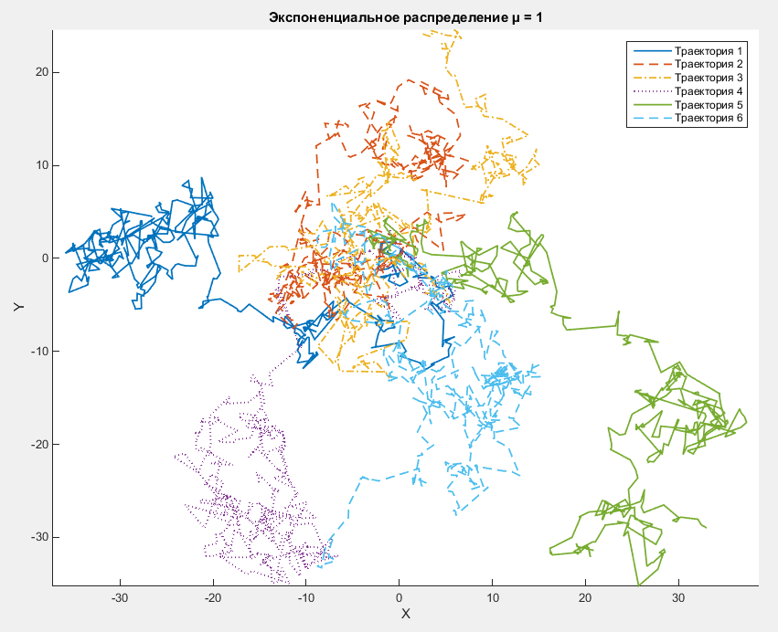
Рис. 1 – График траекторий частиц по экспоненциальному распределению (µ = 1)

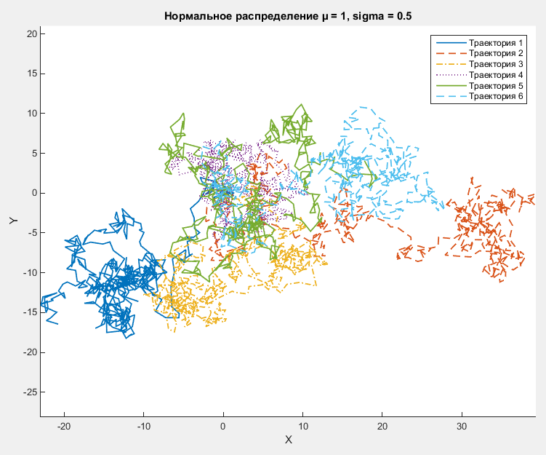
Рис. 2 – График траекторий частиц по нормальному распределению (µ = 1; sigma = 0.5)
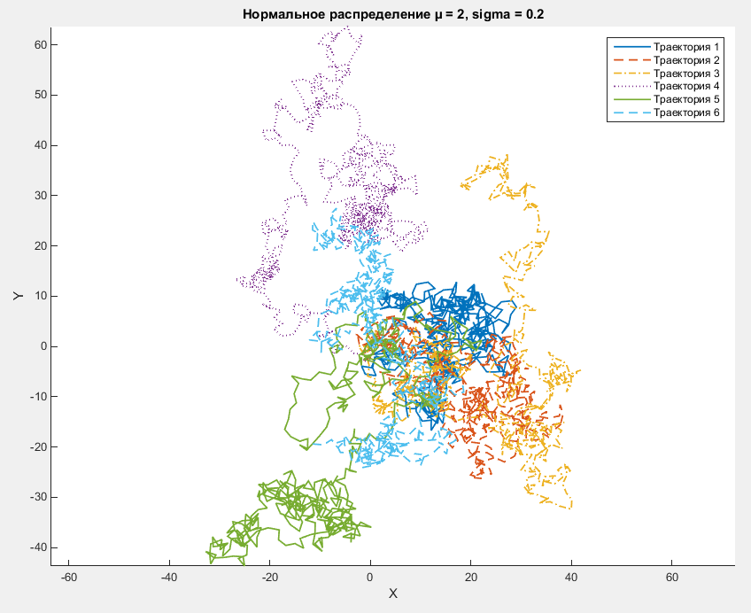
Рис. 3 – График траекторий частиц по нормальному распределению (µ = 2; sigma = 0.2)

Вывод: У экспоненциального распределения траектории частиц более вытянутые, стремящиеся в противоположную сторону от начальной точки, когда у нормального распределения они более компактные, собранные в начальных окрестностях. Увеличение среднего значения и уменьшение стандартного отклонения нормального распределения привело к тому, что, хотя, масштаб графика увеличился, траектории имеют тенденцию к увеличению компактности.

